«Терезе алдындағы бақ» мектеп экологиялық жобасы өз жұмысын жалғастыруда...
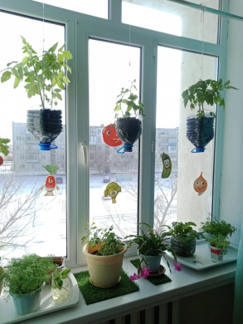

«Терезе алдындағы бақ» мектеп экологиялық жобасы өз жұмысын мектепте де, оқушыларымыздың пәтерлерінде де жалғастыруда. Бұл жобаның әлеуметтік мәні балалардың ата-аналарымен бірге қыс мезгілінде үй жағдайында органикалық және пайдалы көкөністер өсіру жұмыстарына қатысулары болып табылады.
Видеоға сілтеме
https://www.facebook.com/100026234298594/videos/686860575531746/

Школьный экопроект "Огород на подоконнике" продолжает свою работу...

Школьный экопроект "Огород на подоконнике" продолжает свою работу как в школе, так и в квартирах наших учеников. Социальная значимость данного проекта состоит в том, что дети вместе с родителями приобщены к работе по выращиванию в домашних условиях в зимний период экологически чистых и полезных овощей.
Ссылка на видео
https://www.facebook.com/100026234298594/videos/686860575531746/

